ELEC 2230 - Tutorial Solutions

1.
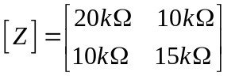

2.
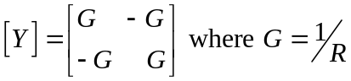

3.
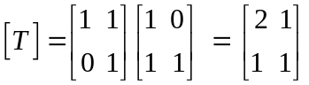

4.
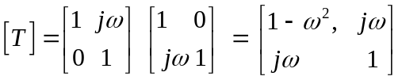

5.
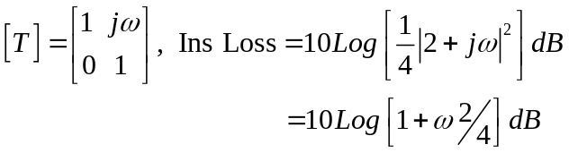

6.
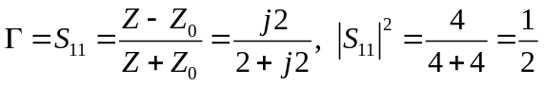

7.
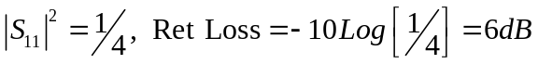

8.

9.
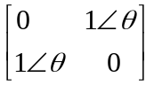

10.
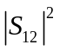
1
0
1
2

